Комплексонометрическое определение кальция основано на прямом методе титрования его ионов стандартным раствором комплексона ΙΙΙ в присутствии мурексида или кислотного хром темно-синего. Индикатор образует с ионами кальция комплексное соединение красного цвета. При титровании раствора комплексоном ΙΙΙ в точке эквивалентности красная окраска переходит в окраску, характерную для свободного индикатора.
Титрование солей кальция раствором ЭДТА (этилендиаминтетрауксусная кислота, или трилон Б) нужно проводить в сильнощелочной среде при pH>12. В этом случае достигается полная нейтрализация образующейся в процессе титрования свободной кислоты и наблюдается максимальный скачок кривой титрования.
Ход определения. В мерную колбу вместимостью 100 мл набирается определенный объем анализируемой смеси. Раствор доводится до метки дистиллированной водой и тщательно перемешивается. Из колбы отбирается аликвотная часть полученного раствора, добавляется 50 мл дистиллированной воды, 5 мл аммиачной буферной смеси, 2-3 капли эрихрома черного Т (или кислотного хром темно-синего) и титруется 0,05н. стандартным раствором комплексона ΙΙΙ до перехода вино-красной окраски раствора в фиолетово-синюю. Под конец титрование проводят очень медленно. Необходимо добиться, чтобы красноватый оттенок полностью исчез. Повторяется титрование 2-3 раза.
Для определения содержания ионов кальция вновь отбирается аликвотная часть раствора, добавляется 2,5 мл 2н раствора NaOH, доводится общий объем до 100 мл, вносится индикатор и медленно титруется стандартным раствором ЭДТА до перехода красно-розовой окраски в сине–фиолетовую, не исчезающую в течение 3 минут. Повторяется титрование 3 раза и из сходящихся отсчетов берётся среднее.
В продуктах кальций содержится, в основном, в виде карбонатов, фосфатов, оксалатов и других труднорастворимых солей. Взрослому человеку необходимо в сутки 0,8 г кальция. Усвоение кальция тканями организма человека зависит не только от его содержания в продуктах, но и от соотношения с жирами, магнием, фосфором, белками. Наиболее благоприятное соотношение кальция и фосфора в пище составляет 1:1,2.-1,5, кальция и магния -1:0,25-0,3. Избыток фосфора приводит к вымыванию кальция из костей, уменьшает всасывание железа, увеличивает нагрузку на почки. Избыток магния отрицательно влияет на усвоение кальция.
Содержание кальция в пищевых продуктах
Рассчитайте, сколько каждого продукта в граммах необходимо употребить в день, чтобы обеспечить 20% потребности организма в этом макроэлементе

Физико-химические методы анализа
Урок 26

Общее число физико-химических методов анализа довольно велико – оно составляет несколько десятков. Наибольшее практическое значение имеют следующие:
спектральные;
электрохимические;
хроматографические;
Радиометрические;
Масс-спектрометрические.
Среди указанных трех групп наиболее обширной по числу методов и важной по практическому значению является группа спектральных и других оптических методов анализа. Она включает методы эмиссионной атомной спектроскопии, атомно-абсорбционной спектроскопии, инфракрасной спектроскопии, спектрофотометрии, люминисценции и другие методы, основанные на измерении различных эффектов при взаимодействии вещества с электромагнитным излучением.
Группа электрохимических методов анализа, основанная на измерении электрической проводимости, потенциалов и других свойств, включает методы кондуктометрии, потенциометрии, вольтамперметрии и т.д.
В группу хроматографических методов входят методы газовой и газожидкостной хроматографии, жидкостной распределительной, токослойной, ионообменной и других видов хроматографии.
Радиометрическим анализом называют метод определения качественного и количественного состава вещества, основанный на использовании радиоактивных изотопов, обычно вводимых в реагенты или образующихся в анализируемом веществе под действием жёсткого облучения. Результаты радиометрического анализа получают по данным измерений радиоактивности продуктов реакции с помощью радиометрических приборов.
Масс – спектроскопический метод анализа основан на ионизации атомов и молекул изучаемого вещества и последующем разделении образующихся ионов в пространстве или во времени. Масс спектрометрия до настоящего времени является одним из основных методов получения информации о массах ядер и атомов и оценки распространенности изотопов в природе.
4. а) Спектральные и другие оптические методы анализа.
Спектральные и другие оптические методы анализа основаны на использовании различных явлений и эффектов, возникающих при взаимодействии вещества и электромагнитного излучения.
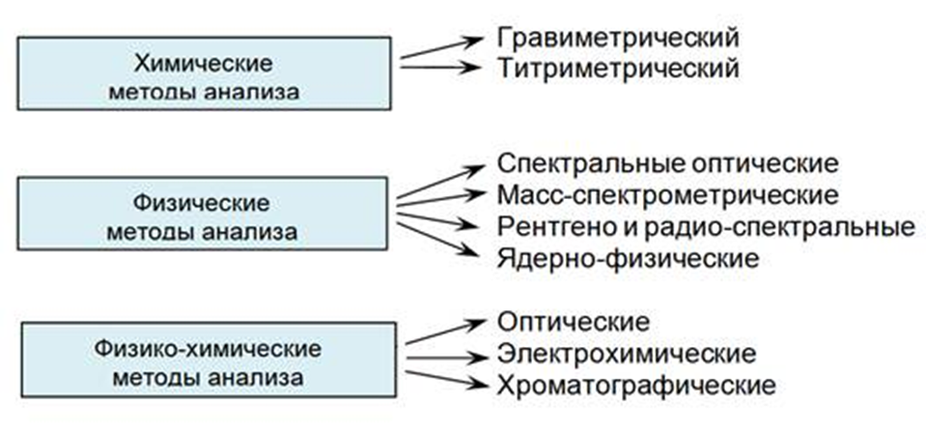
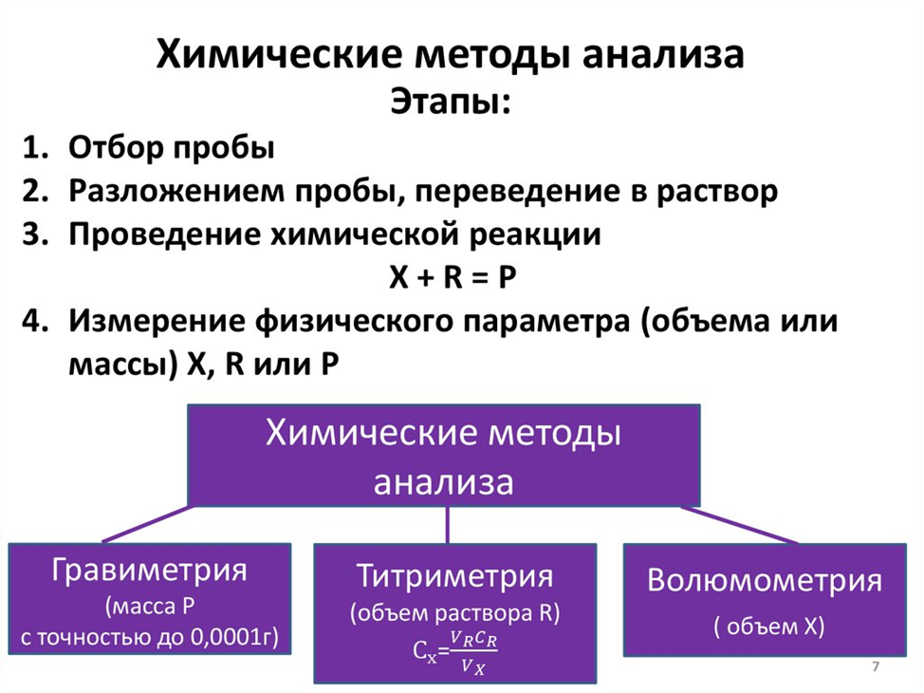

Вопросы: окраска пламени соединениями металлов
Составить таблицу. Закрасить клеточки под каждым металлом в соответствующий цвет пламени, либо написать цвет пламени в клеточку.

Zn | Li | Na | K | Ca | Cr | Cu | Ba | Pb

Мы закончили курс Аналитической химии, впереди нас ждут экзамен, поэтому продолжим нашу работу над рефератами.
Оценка «5» ставится в случае:
1. Знания, понимания, глубины усвоения всего объёма программного материала.
2. Умения выделять главные положения в изученном материале.
3. Отсутствия ошибок и недочётов при воспроизведении изученного материала.
Оценка «4» ставится в случае:
1. Знания всего изученного программного материала.
2. Умения выделять главные положения в изученном материале, на основании фактов и примеров обобщать, делать выводы.
3. Допущения незначительных ошибок; соблюдения основных правил культуры письменной речи, правил оформления письменных работ.

Оценка «3» ставится в случае:
1. Знания и усвоения материала на уровне минимальных требований программы.
2. Умения работать на уровне воспроизведения.
3. Наличия грубых ошибок; незначительного несоблюдения основных правил культуры письменной речи, правил оформления письменных работ.

Оценка «2» ставится в случае:
1. Знания и усвоения материала на уровне ниже минимальных требований программы;
2. Отсутствия умения работать на уровне воспроизведения.
3. Наличия нескольких грубых ошибок, значительного несоблюдения основных правил культуры письменной речи, правил оформления письменных работ.

Оценка «1» ставится в случае:
1. Нет ответа.

